Pokus:

Zisti, koľko tepla sa vyprodukuje pri spálení jadra vlašského orecha.

Aká je energetická hodnota 100 g jadier vlašských orechov?

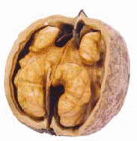

Pomôcky:

plechovka s objemom 1 – 2 litre, teplovzdorné sklo (pohár, skúmavka), teplomer, odmerná nádoba, korková zátka, hliníková fólia, špendlík, vlašský orech, podložka z ohňovzdorného materiálu, nožnice na plech, váhy s presnosťou 0,1 g

Postup:

a) Uprav plechovku tak, ako je to znázornené na obrázku, to znamená, vystrihni otvory v tvare V na obvode plechovky tam, kde je odstránené dno. Na opačnej strane vyrež do vrchnáka otvor na skúmavku a okolo ešte niekoľko malých otvorov.

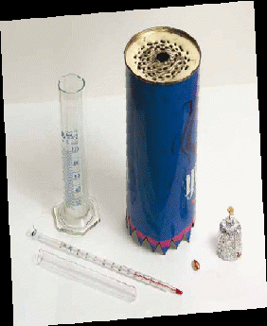

b) Do korkovej zátky nasaď špendlík a zátku obaľ hliníkovou fóliou tak, aby zabránila jej zhoreniu.

c) Do skúmavky nalej 20 ml vody.

d) Odmeraj začiatočnú teplotu vody v skúmavke a zaznač si ju.

e) Odstráň škrupinu a šupku z vlašského orecha a odváž ho. Nemal by vážiť viac ako 0,2 g. (Ak treba, odrež z neho. Musíš použiť malý kúsok jadra orecha, pretože voda v skúmavke by pri jeho spaľovaní nemala zovrieť.)

f) Nasaď orech na koniec špendlíka.

g) Požiadaj dospelého, aby zapálil orech. Polož orech do plechovky pod skúmavku s vodou tak, aby ju čo najlepšie zohrieval.

h) Po spálení orecha odmeraj teplotu vody v skúmavke a zaznač si ju.

i) Vypočítaj, koľko tepla prijala voda spálením orecha s hmotnosťou okolo 0,2 g – prepočítaj hodnotu na hmotnosť 100 g orechov.

Príklad zápisu hodnôt :

hmotnosť vody v skúmavke mv 20 g = 0, 02 kg

začiatočná teplota vody v skúmavke tz = .......°C

teplota vody po spálení orecha t = ....... °C

zmena teploty vody (Δt = t - tz) Δt =

hmotnostná tepelná kapacita vody cvody = 4 200 J/ (kg.°C)

teplo získané spálením 0,2 g orecha Qv = cvody . mv . Δt
Qv =

teplo Q pre 100 g orechov Q =

Odpovedz:.

- Koľko tepla prijala voda spálením orecha?
- Aká je energetická hodnota 100 g jadier vlašských orechov podľa tvojich výpočtov?
- S akými nepresnosťami musíme pri spaľovaní orecha počítať?
- Tabuľková energetická hodnota pre 100 g jadier vlašských orechov je 2 700 kJ. Porovnaj ju s hodnotou, ktorú si vypočítal.
- Čo by sa stalo s energiou orecha, keby si ho namiesto spálenia zjedol?

